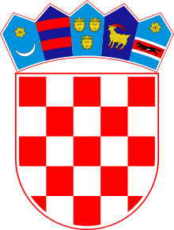

**REPUBLIKA HRVATSKA**

**ZAGREBAČKA ŽUPANIJA**

**OPĆINA LUKA**

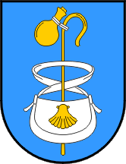

KLASA:604-01/23-01/15

URBROJ:238/39-01-23-3

Luka, 21. 09. 2023.

Na temelju članka 82. Statuta Općine Luka („Glasnik Zagrebačke županije“, broj 24/18, 26/20 i 20/21) i članka 3. Pravilnika o stipendijama („Glasnik Zagrebačke županije“, broj 4/23) Općinsko vijeće Općine Luka na 15. sjednici održanoj dana 21. 09. 2023. godine donosi

**ZAKLJUČAK**

**O VRSTI, BROJU I VISINI STIPENDIJA ZA**

**ŠK./AK. GOD.2023./2024.**

**Članak 1.**

Za školsku/akademsku godinu 2023./2024. Općina Luka će dodijeliti 14 (četrnaest) učeničkih- srednjoškolskih i 12 (dvanaest) studentskih stipendija.

Povjerenstvo za stipendije može, ovisno o pristiglim zahtjevima, a po pregledu istih, preraspodijeliti nedodjeljena sredstva jedne vrste stipendija, na drugu vrstu stipendija.

**Članak 2.**

Visina učeničke-srednjoškolske stipendije iznosi 80,00 eura mjesečno.

Visina studentske stipendije iznosi 100,00 eura mjesečno.

Sredstva za stipendije teretiti će Proračun Općine Luka – Program školstvo – konto 3721, pozicija 50.

**Članak 3.**

Stipendije se isplaćuju za razdoblje od mjeseca rujna 2023. godine do mjeseca lipnja 2024. godine, do 15. u mjesecu.

Zaostaci za mjesece koji prethode natječaju i potpisivanju ugovora o stipendiranju, isplatiti će se jednokratno do kraja 2023. godine.

Stipendije se isplaćuju na žiro-račun primatelja stipendije ili zakonskog zastupnika primatelja stipendije.

**Članak 4.**

Ovaj Zaključak o vrsti, broju i visini stipendija za šk./ak. god. 2023./2024. stupa na snagu osmog dana od dana donošenja.

OPĆINSKO VIJEĆE

Predsjednik

Krešimir Tuđman, struč.spec.ing.aedif.